学科 | 数学 |  | 授课人 | 张玲 |  | 授课时间 |  | 2013年3月4日
年级 | 五年级 |  | 课题 | 分数乘法（二） |  | 课时 | 2 | 课型 | 新授
教材分析 | 教材首先安排了计算有多少个苹果的情境。在计算淘气有多少个苹果时，教材呈现了两种解决问题的方法，第一种是借助图形和分数的意义，把6个苹果当成一个整体，得到6个苹果的$\frac{1}{2}$是3个苹果，第二种是把每个苹果都分成两个$\frac{1}{2}$苹果，6个苹果的$\frac{1}{2}$就相当于6个$\frac{1}{2}$，在此基础上列出6×$\frac{1}{2}$。
学  情  分  析 | 这部分内容的学习，是在已学过的整数乘法的意义和分数加法的计算基础上进行的。本单元之后还要学习分数除法、分数的混合运算以及应用。因此，1、在探索和理解分数运算的意义和计算时，要结合教科书上折一折、涂一涂等活动，让每一个学生都参与操作活动，注意帮助动手能力较弱的学生。2、学习时，学生往往会忽略分数乘法的意义，只注重计算的方法和结果。因此，解决生活中的实际问题时，要让学生结合分数乘法的意义去理解题意，才能正确解决问题。关注李叶欣、张乐乐。
教  学  目  标 | 1．继续学习整数乘以分数的计算方法，让学生能够计算整数的几分之几是多少，学生能够熟练准确的计算出一个整数乘以不同分数的结果。（全体）  2．能根据解决问题的需要，探究有关的数学信息，发展初步的分数乘法的能力。（大部分学生）  3．使学生感受到分数乘法与生活的密切联系，培养学习数学的良好兴趣。（大部分）
教学重点 | 分数和整数相乘的意义及应用意识
教学难点 | 求一个数的几分之几是多少的应用题
教具准备 | 课件
教学过程
教学环节与内容 |  | 教师活动 |  |  | 学生活动 |  | 设计意图 |  |  | 时间分配
一、复习。  $\frac{1}{9}$×3 $\frac{1}{\text{12}}\frac{}{}$×6  12×$\frac{1}{\text{24}}\frac{}{}$  二、自主性学习，教师引导。  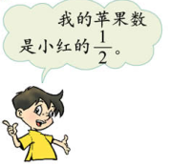  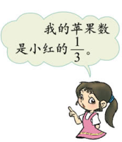  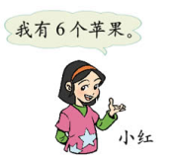  三、深入引导性分析：  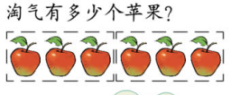  四、试一试：  1、$\frac{1}{\text{15}}$×3  15×$\frac{3}{5}$ 25×$\frac{1}{5}$  2、一个书包原价格30元，九折后的价格是多少元？  五、练一练  P61、2、4  检测：3 |  | 问： 整数乘以分数所表示的意义是什么，如何计算？  投影示意图：  问：从图上看，我的苹果数既然是小红的，从这句话中，你能得到哪些有用的数学信息？  学生分析。  出示左图：现在给的条件是：小红有6个苹果。  你能提出什么问题？又该如何解答？  6×$\frac{1}{2}\frac{}{}$=3个  为什么要列这样的算式？  如右图，又该如何计算呢？  结合前图，这道算式还可以怎么列？  这是什么数和整数相乘？  你认为这里分数与整数相乘的的计算过程里，哪些部分可以省略？  小结：求一个数的几分之几用乘法计算。 |  |  | 说出下面算式表示的意义及计算方法，并口算出复数。  学生读题。  试说出你的思考过程与解答方法。  联系图上的意思，把分数和整数相乘的算式和上面的加法算式比较一下，说出它表示什么意思吗？  和刚才复习的整数乘法的意义比较一下，分数和整数相乘可以表示与整数乘法相同的意义吗？  课堂板演，其余学生自行作业。  学生列出乘法算式，并提出理由。然后让他们板演计算。  试举例说明。如例1中就哪些可以怎样直接相乘？为什么要把分子相乘，而分母不变？ |  | 复习分数乘整数的意义及计算方法  引入新课：分数和整数相乘应用学习。  引导学生分析  板演后让学生尝试分析出现的问题。  教师巡视辅导，对个别学困生重点解疑。 |  |  | 3  10  5  12  10
板书设计 |  | 分数乘法――整数乘分数  6×$\frac{1}{2}\frac{}{}$=3个
课后反思

